
МИНОБРНАУКИ РОССИИ
Федеральное государственное бюджетное образовательное учреждение
высшего образования
«МИРЭА − Российский технологический университет»
РТУ МИРЭА
Институт информационных технологий (ИИТ)
Кафедра информационных технологий в атомной энергетике (ИТАЭ)

ОТЧЕТ ПО ПРАКТИЧЕСКОЙ РАБОТЕ №1
по дисциплине «Информационно-технологическая инфраструктура организаций атомной отрасли»

Студент группы ИНБО-01-17 | ИКБО-50-23 Павлов Н.С. | (подпись)
Старший преподаватель | Нежданов И.В. | (подпись)

Москва 2025 г.

СОДЕРЖАНИЕ

1. ПОСТАНОВКА ЗАДАЧИ 3
2 ВЫПОЛНЕНИЕ РАБОТЫ 4

1. ПОСТАНОВКА ЗАДАЧИ
Цель работы: научиться работать с Windows Server и выполнить его первоначальную настройку.

2 ВЫПОЛНЕНИЕ РАБОТЫ
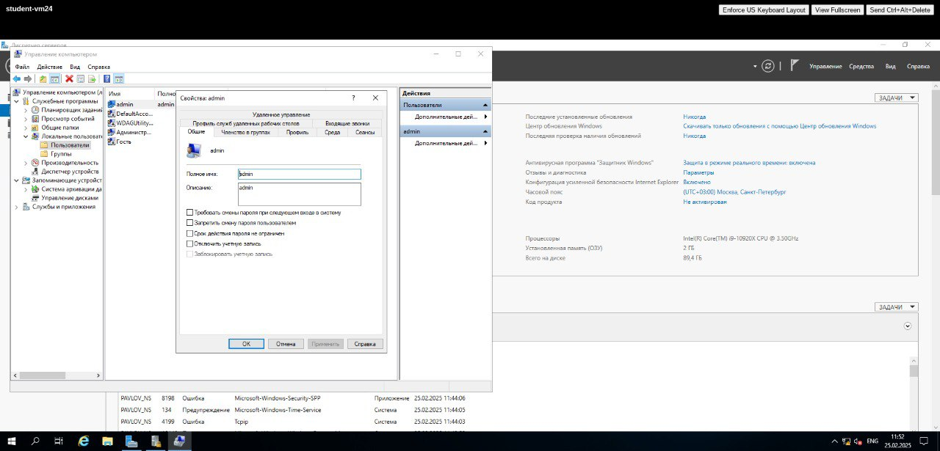
Рисунок 1 – Создание нового администратора
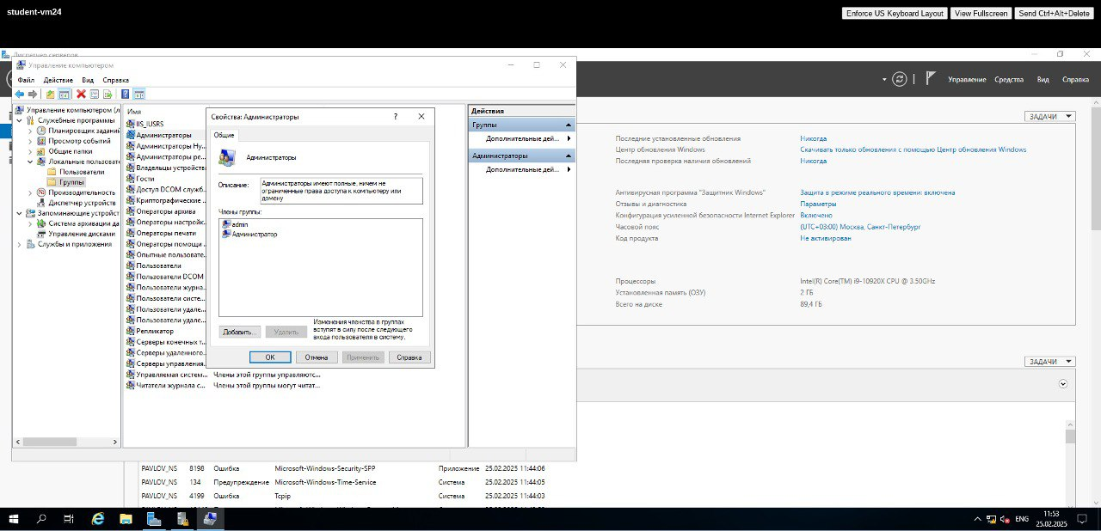
Рисунок 2 – Добавление администратора в группу
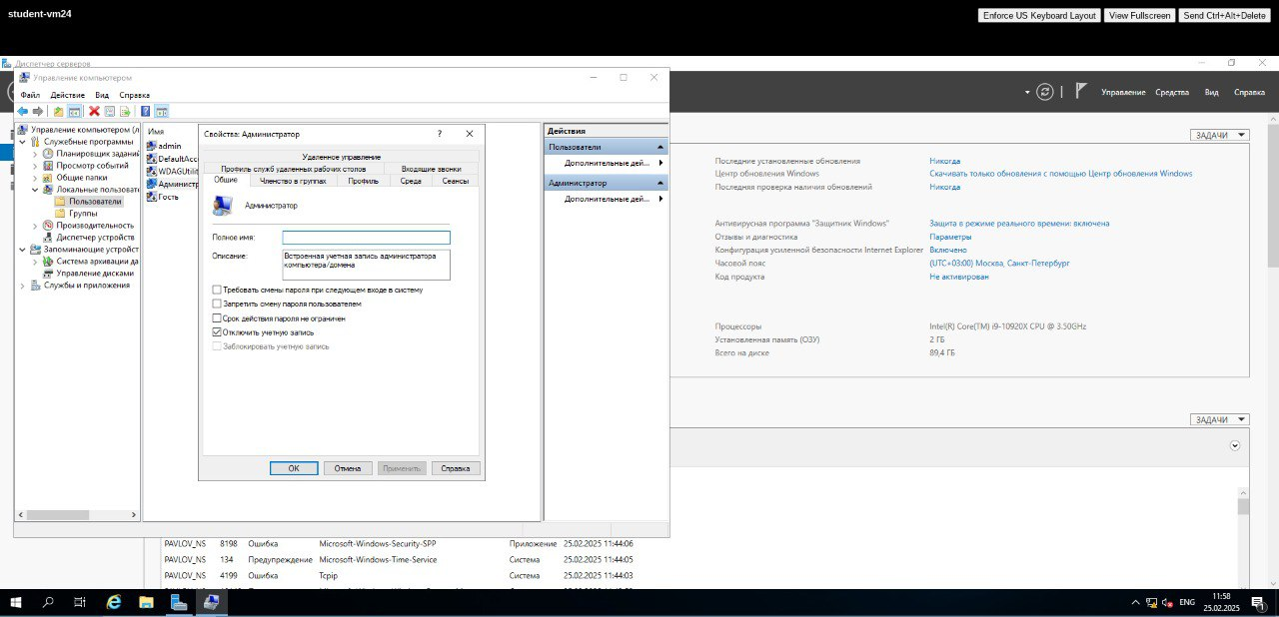
Рисунок 3 – Отключение предыдущего администратора
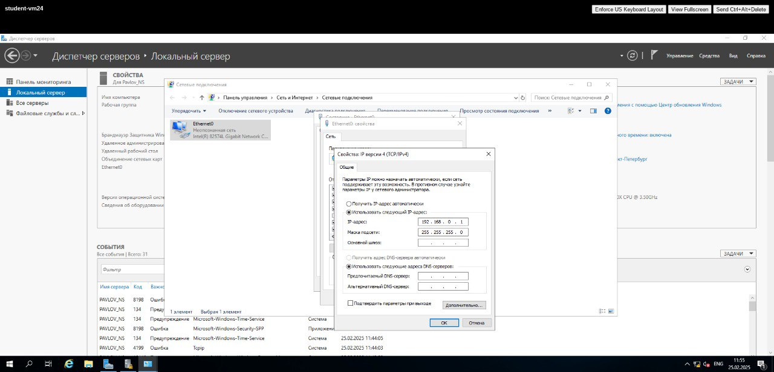
Рисунок 4 – Настройка статического IP-адреса
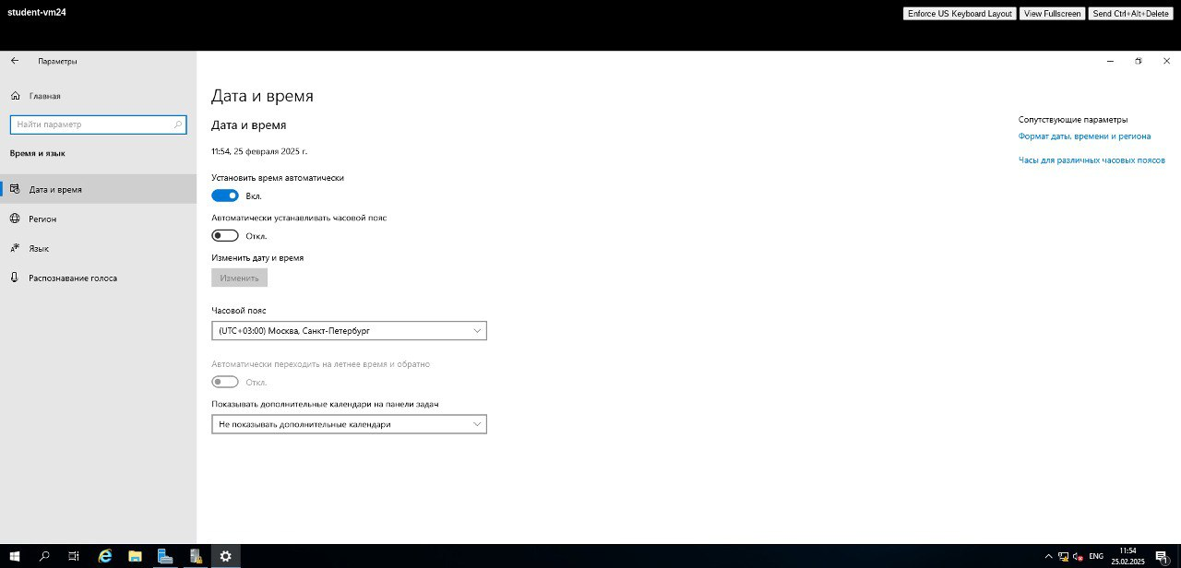
Рисунок 5 – Установка даты и времени системы
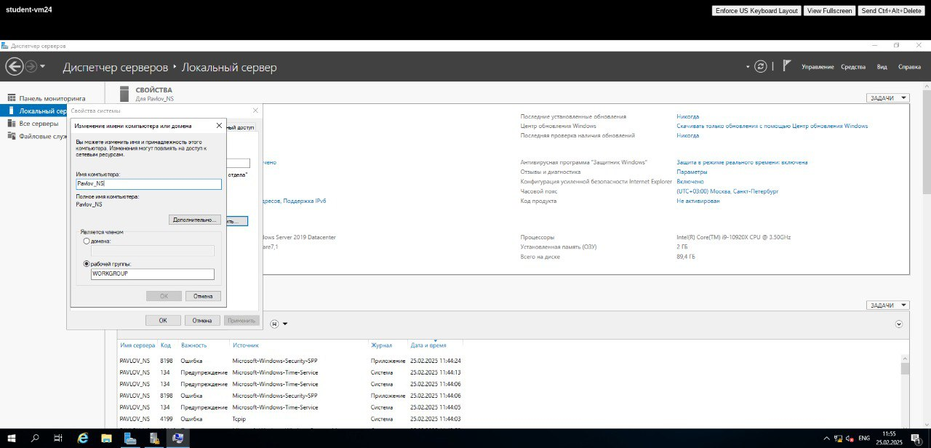
Рисунок 6 – Смена имени компьютера
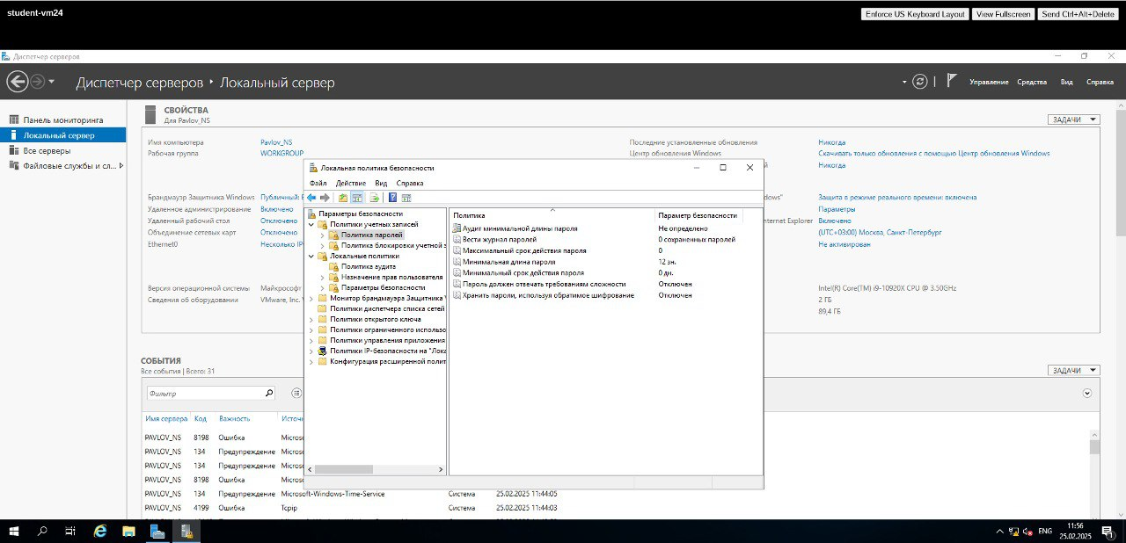
Рисунок 7 – Политика паролей
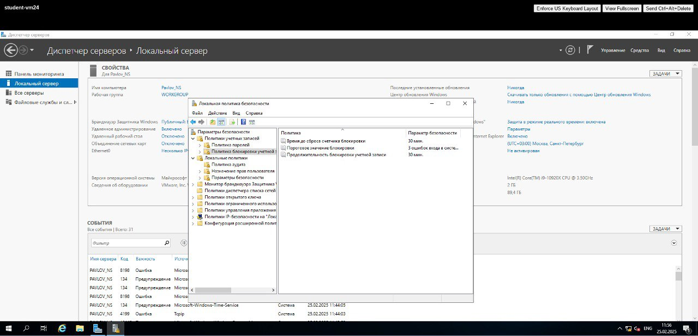
Рисунок 8 – Политика блокировки учетных записей
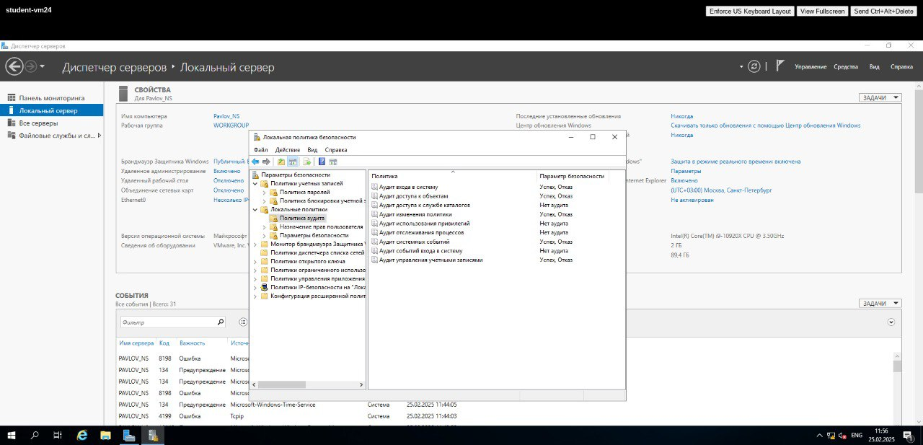
Рисунок 9 – Политика аудита

